נדב דלומי
אפרסקים
מילים ולחן: נדב דלומי
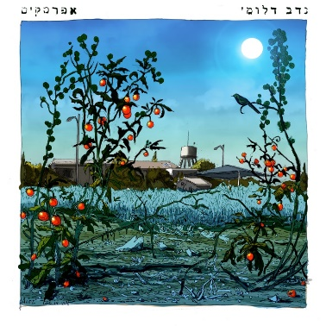
"...בימים כאלה שהזמן לא מרחם
אוניות טובעות באמצע המדבר
ברציפי החול חיפשתי חיוכים באדמה
את לי החיים עצמם
בימים כאלה, שהזמן לא מוותר
אפרסקים שמוטי כנף ואין מי שאוסף
אני מביט בך דרך, חור מנעול קטן
בודק שאת איתי..."
נדב דלומי: "מחפש פזמון. שבועות שאני מחפש. ממלכתי תמורת סוס. מדייק מילים, מוחק, רושם, נאבק, ימים ולילות בשביל חתיכה נוספת מהפאזל, שבסוף מושלכת מהסיפון, אולי הן יבואו מהפסנתר או הגיטרה, קורא תהילים (תמיד השראה), הופך בצ׳כוב מתערבל ומתערסל, והתמונה הסוריאליסטית שניסיתי לצייר, על אניות שטובעות במדבר ורציפי חול מתחילה להתבהר.
כל זה קרה באמצע הסגר, שיר על הקורונה, לכאורה בנאלי אבל במקום לכתוב על מסכים ומסכות חשבתי על העצים המתפקעים מפירות, האפרסקים הנושרים, מיותמים על האדמה, ואין מי שיקטוף ואין אף מי שיאסוף, כמו אנשים בודדים"

השנים האחרונות עמוסות ביצירה ועשייה אצל נדב דלומי, אלבומו השלישי "צעד לאחר" יצא והתקבל באהבה והערכה בקרב הקהל ואנשי התקשורת, הסינגלים "עפיפון אדום" ו"רוחות רעבות" השתלבו בפלייליסטים השונים ונגעו באנשים רבים

הופעה קרובה:
17/9/20, 22:00, מתחם הלולה, העיר העתיקה באר שבע
לפרטים נוספים: דנה לוגסי 054-8827868 | 0777970107 | dana@danapr.co.il

